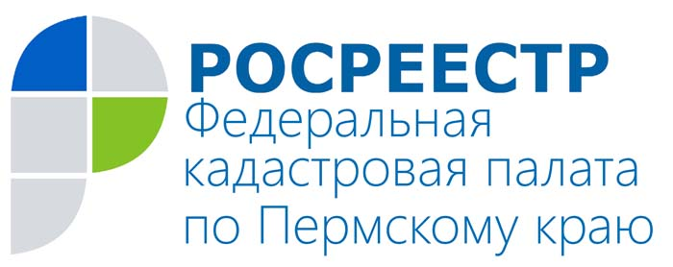
ПРЕСС-РЕЛИЗ

Подача документов в режиме «Единого окна» упрощает оформление недвижимости

В настоящее время постановка на кадастровый учёт объектов недвижимости и регистрация прав на недвижимое имущество – это две разные государственные услуги. При этом согласно действующему законодательству право собственности может быть зарегистрировано только на объект недвижимости, уже стоящий на кадастровом учёте.
Принцип «Единого окна» позволяет одновременно подать заявления о постановке недвижимости на государственный кадастровый учет и о государственной регистрации прав во всех офисах приема краевой Кадастровой палаты и многофункциональных центрах (МФЦ) на территории Прикамья.
Особенность подачи документов в режиме «Единого окна» заключается в том, что регистрация прав собственности осуществляется сразу после постановки объекта недвижимости на кадастровый учёт. При этом передача сведений краевой Кадастровой палатой в Управление Росреестра по Пермскому краю будет осуществлена самостоятельно без участия заявителя.
В рамках «единого окна» гражданами могут одновременно быть поданы заявления:
- О постановке на кадастровый учет и регистрации права собственности на объект недвижимого имущества.
- Об учете изменений объекта недвижимого имущества в Государственном кадастре недвижимости (ГКН) и выдаче выписки из единого государственного реестра прав на недвижимое имущество и сделок с ним (ЕГРП), подтверждающей право собственности.
- О внесении сведений в ГКН о ранее учтенном объекте недвижимого имущества и регистрации ранее возникшего права собственности.
- О снятии с учета объекта капитального строительства и прекращении права собственности.
- О регистрации права собственности на индивидуальный гараж, садовый или дачный домик в упрощённом порядке («Дачная амнистия») при представлении заявителем документа, подтверждающего факт создания объекта недвижимости - декларации, утвержденной Приказом Минэкономразвития РФ от 03.11.2009 № 447 «Об утверждении формы декларации об объекте недвижимого имущества»

Приём документов в режиме «Единого окна» призван упростить оформление недвижимости и сэкономить время заявителей. Кроме того, еще один положительный аргумент в пользу «Единого окна»: в случае отказа в кадастровом учете, документы, принятые на государственную регистрацию будут возвращены без рассмотрения, в том числе и платежный документ. Соответственно после устранения причин отказа, данный платежный документ может быть представлен при следующем обращении за государственной регистрации прав. В случае отказа в государственной регистрации прав по заявлениям, принятым не в режиме «единого окна», государственная пошлина не подлежит возврату согласно действующему законодательству.
Справочную информацию о подаче документов в режиме «Единого окна» можно узнать по телефону Ведомственного центра телефонного обслуживания Росреестра (ВЦТО): 8-800-100-34-34 (Звонок по РФ бесплатный).

О Кадастровой палате по Пермскому краю
Филиал ФГБУ «ФКП Росреестра» по Пермскому краю (Кадастровая палата) осуществляет функции по ведению государственного кадастра недвижимости (ГКН), государственному кадастровому учёту и предоставлению сведений, содержащихся в государственном кадастре недвижимости (ГКН) и Едином государственном реестре прав на недвижимое имущество и сделок с ним (ЕГРП).
Директор филиала ФГБУ «ФКП Росреестра» по Пермскому краю – Елена Львовна Цой.
Контакты для СМИ
Пресс-служба филиала
ФГБУ «ФКП Росреестра»
по Пермскому краю
Тел.: + 7 (342) 281-82-42
press59@u59.rosreestr.ru
www.fgu59.ru

